Invitation til Inspirationsdag 2022 – for instruktører.

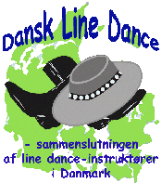

Søndag den 28. august 2022 kl. 11 – cirka 17.
Virklund Hallen, Paradisvænget 1, Virklund, 8600 Silkeborg

To ting du skal gøre for at være med til inspirationsdagen:
- Betal dit årskontingent til Dansk Linedance, 100 kroner, inden 1. februar 2022 (har du ikke nået det så skynd dig at kontakte vores kasser Niels-Erik. HUSK:medlemsnummer!!!!!!!!!!

- Tilmeld dig på dld.nemtilmeld.dk
Husk medlemsnummer!!!!!!
Tilmelding senest 1. august.

(er du ikke medlem af Dansk Linedance, så meld dig meget gerne ind, se vores hjemmeside www.dansklinedance.dk, du er velkommen til vores Inspirationsdag i 2022 blot du er meldt ind og tilmeldt inden 1. august)

På Inspirationsdagen vælger vi de seks årsdanse:
- 3 Beginner
- 2 Improver
- 1 Intermediate

SÅ HUSK: Når du her i løbet af foråret finder en dans, som du bare tænker: DET BURDE BLIVE EN ÅRSDANS, så send stepsheet i en mail til Susanne Mose, og den kommer dermed med i afstemningen om at blive en årsdans for sæsonen 2022/2023.
Dans/danse du vil have med i afstemningen skal sendes til Susanne senest 1. august… Susanne sender dig en mail og konfirmerer hun har modtaget dit bidrag. Får du ingen mail inden den 1. august, så ring til hende! Så er mailen måske gået tabt….

INFO OM DAGEN:
- Det koster ingenting at deltage
- Medbring kaffe og drikkevarer til dagen
- Plasticbestik og tallerken til smørrebrødet har vi, tag krus med til dit kaffe m.m.
- Musikken SKAL være indleveret senest klokken 10.30 på dagen, da vi skal
checke, at det hele fungerer i god tid.
- Når vi har set alle dansene, stemmer vi på 6 Beginner, 4 Improver og 2 Intermediate.
Så er der frokost.
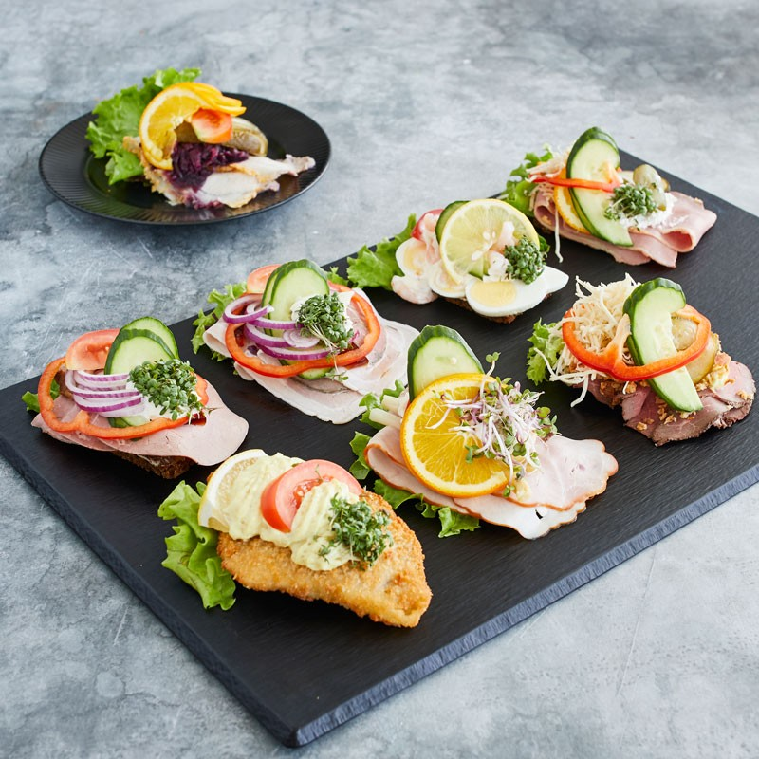

Efter frokost er der workshop på de 12 danse, og der stemmes om
3 Beginner
2 Improver
1 Intermediate
som er ÅRETS DANSE.

Se regler her på bagsiden.

DANSK LINE DANCE's REGELSÆT FOR INDSENDTE DANSE TIL INSPIRATIONSDAG
● | 1 | Instruktøren SKAL være medlem af Dansk Line Dance
● | 2 | Instruktøren må MAX. have 2 danse med – de skal i hver sin gruppe (Beginner – Improver - Intermediate)
● | 3 | Instruktøren skal indsende TYDELIG step/cue sheet – der max. må fylde 1 stk. A4 papir og kun på den ene side. Dette skal opfyldes inden deadline, ellers udgår dansen. Step/cue sheet må ikke indeholde klublogoer/-reklamer.
● | 4 | Dansene kategoriseres efter koreografens niveau-angivelse.  Beg./Int., High Imp. og Intermediate danse, kategoriseres som Intermediate.  High Beg./Easy Imp. og Improver danse, kategoriseres som Improver.  Absolute/Easy Beginner og Beginner danse, kategoriseres som Beginner
● | 5 | Hvis der er indsendt 2 eller flere af samme dans – så er det den, der først indsender, der viser dansen
● | 6 | Instruktøren skal ved indsendelsen opgive hvilken musik, der skal bruges. Dette SKAL fremgå af step- sheet
● | 7 | Instruktøren, der indsender dansen, skal selv og alene i 1 minut vise dansen (Intro ikke medregnet). Hvis vedkommende bliver forhindret på nogen måde - udgår dansen – også selv om den er trykt..
● | 8 | Instruktøren, der indsender dansen, skal selv lave workshop – hvis dansen bliver valgt dertil – Workshop tid max. 20 min.
● | 9 | Instruktøren, der indsender dansen, skal medbringe original musik eller kvittering på lovligt købt musik fra nettet. Musik købt på nettet skal være på USB stick, som kun må indeholde det/de numre, der skal anvendes på Inspirationsdagen, eller musikken skal være brændt på CD, som du har checket kan afspilles på gængse CD-afspillere - ellers udgår dansen.
● | 10 | Instruktøren, der indsender dansen, er selv ansvarlig for at checke BEKRÆFTELSEN for evt. fejl (forkert niveau – musik eller lign.).

Vi håber at se rigtigt mange af medlemmerne af ”Dansk Linedance” til en fantastisk dag…
HUSK: Selv om din dans ikke ”vinder” så får du stadig masser af inspiration med hjem, og din dans bliver på denne måde også spredt rundt i det ganske land.

Venlig hilsen: Udvalget for Dansk Linedance. (Susanne, Niels-Erik, Mona og Randi)

